온두라스에서 온 사랑의 편지
2015년 8월
소망 없는 나라? No, no, no! 소망 있는 나라!!
매일 신문의 제일 앞 면은 “누가 죽임을 당했다, 누가 누굴 죽였다”입니다. 아침 뉴스도 마찬 가지입니다. 죽은 자의 모습을 모자이크 처리도 없이, 공포 영화를 보듯 그대로 보여줍니다. 이곳 사람들은 하루의 시작이 지난 밤에 일어난 살인과 사건으로 가득합니다. 사람들은 모일 때마다 갱과 살인과 부정부패에 대한 이야기를 합니다. 점점 소망을 잃어가는 이들은 어떻게 이 나라를 탈출할 수 있을까 고민합니다. 해서 거액을 투자해 미국으로 불법 이주합니다. 온두라스는 살인 율이 세계 1위입니다. 10만명중 169명이 사고나 질병이 아닌, 살인으로 목숨을 잃습니다. 자마이카(45), 콜롬비아(44), 멕시코(22), 이라크(19) 에 비해 터무니 없이 많은 사람들이 허무하게 죽어갑니다. 얼마 전 슈퍼마켓에서 만난 한 어머니의 청소년기 아들이 청부 살인으로 돈을 벌겠다고 했다는 말을 듣고 충격을 받았습니다. 이젠 살인도 업종으로 여기는 청소년이라니요…. 사람 목숨이 100불도 되지 않는 곳입니다. 오토바이를 이용해 총을 든 뒷사람이 타겟을 쫓아가 죽이는 일이 많아지면서 이젠 오토바이에 성인 남자 두 사람이 앉지 못하게 규제를 합니다. 거리에서 헤매는 아이들은 7~8세부터 갱단에 들어갑니다. 본드와 마약을 복용하며 두려움을 없애고 거리에서 강도 짓을 하게 만듭니다. 살인을 쉽게 저지르는 갱들은 대부분 10대들입니다. 깨어진 가정에서 사랑 받지 못하고 뛰쳐나와 분노와 복수심에 불타는 아이들에게 총이 주어진다면 어떻게 되겠습니까? 96년 제가 온두라스에 도착한 때만해도 이렇게 갱들이 나라를 들쑤셔놓지는 않았습니다. 하지만 깨어진 가정에서 거리로 나와 어딘가에 소속 되고 싶은 아이들에겐 모든 사람들이 두려워하는 폭력배들이 매력 있게 보였겠지요. 현재 온두라스의 문제는 바로 이런 아이들을 케어 하지 못한 모두의 잘못입니다. 이사야서 58:12 “네게서 날 자들이 오래 황폐된 곳들을 다시 세울 것이며 너는 역대의 파괴된 기초를 쌓으리니 너를 일컬어 무너진 데를 수보하는 자라 할 것이며 길을 수축하여 거할 곳이 되게 하는 자라 하리라.” 제가 안식년에 질병으로 많이 힘들어 할 때 주신 말씀입니다. NLT 성경에 보면 “거할 곳” 이 “homes” 라고 해석되어 있습니다. 하나님께서는 저에게 아이들에게 엄마가 되어 정상적인 가정(home)을 만들어 주어야 한다는 마음을 주셨습니다. 해서 많은 분들의 염려에도 불구하고 다시 털고 일어나 온두라스로 향할 수 있었지요. 정말로 아이들이 필요로 하는 것이 무엇일까요? 그건 센터나 학교 같은 것이 아닙니다. 그건 바로 사랑이 넘치는 가정입니다. 아이들뿐만이 아니라 사람은 누구나 가정의 일원이 되길 원합니다. 올바른 가족의 개념을 알고 사랑 받고, 사랑을 주는 가정을 통해 미래 믿음의 가정을 이 아이들이 세우겠지요.
온두라스에 와서 한국인들이 많이 부딪치는 것이 바로 상식이 없는 곳이라는 것입니다. 우리에겐 당연한 것이 이곳에선 그렇지 않습니다. 와서 제 차를 부딪쳐놓고 저에게 뒤집어 씌우든가, 그냥 가버립니다. 보험회사나 경찰도 외면합니다. 이민국은 플라스틱이 없어 카드를 4개월간이나 발급하지 못합니다(동사무소에서 재료가 없어서 주민등록증 발급이 불가하다고 상상해보세요). 슈퍼마켓에서 나와 잘못해서 지폐 한 장을 떨어뜨렸습니다. 뒤에서 얼른 제 돈을 집어 자기 주머니에 넣습니다. 너무 황당해서 말도 못하고 그 사람이 가는 것을 보고만 있었습니다. 무엇이 다를까요? 가정 교육의 부재입니다. 학교 교육도 마찬가지입니다. 초등학교 2학년인데도 더하기 빼기를 못합니다. 한 해의 반은 수업을 빼먹습니다. 정부는 돈이 없어 선생님 월급을 못 주고 선생님들은 이 핑계 저 핑계 학교에 나오질 않습니다. 사람들은 모이기만 하면 온두라스는 소망이 없다고 말합니다. 정이 안가는 나라라고도 합니다. 하지만 정말로 이 나라에 소망이 없습니까? 아이들을 키우면서 저는 이 나라에 소망을 품습니다. “너희들 2세대들이 온두라스를 새롭게 만들 수 있다.”라고 종종 이야기를 합니다. 더욱이 남존여비의 이 사회에서 여성이 깨어나야 함을 강조합니다. 잠언 31장의 현숙한 여인들이 이 나라에 필요합니다. 가정을 세우고 아이들을 말씀으로 양육하고 사회에 선한 영향력을 미치며 하나님의 영광을 드러내는 여인들…. 바로 그런 아이들을 키우는 것이 제 소명입니다. 너무 제 기준에 못 미치는 아이들을 볼 땐 답답합니다(그래도 밖에 내놓으면 다른 아이들과 확실히 나은 면을 보며 흐뭇해 한답니다). 하지만 그 또한 하나님의 기준에 맞추지 않은 제 잘못된 생각임에 회개합니다. 아이들이 주님의 사랑을 알고 그에 반응하길 기도합니다. 상처도 많고 쌓인 분노도 많겠지만 그 모든 것이 주님의 사랑으로 풀어지고 새로운 피조물로 태어나 가정을, 사회를, 나라를 세우는 여인들이 되길 기도합니다.
성덕 삼촌…
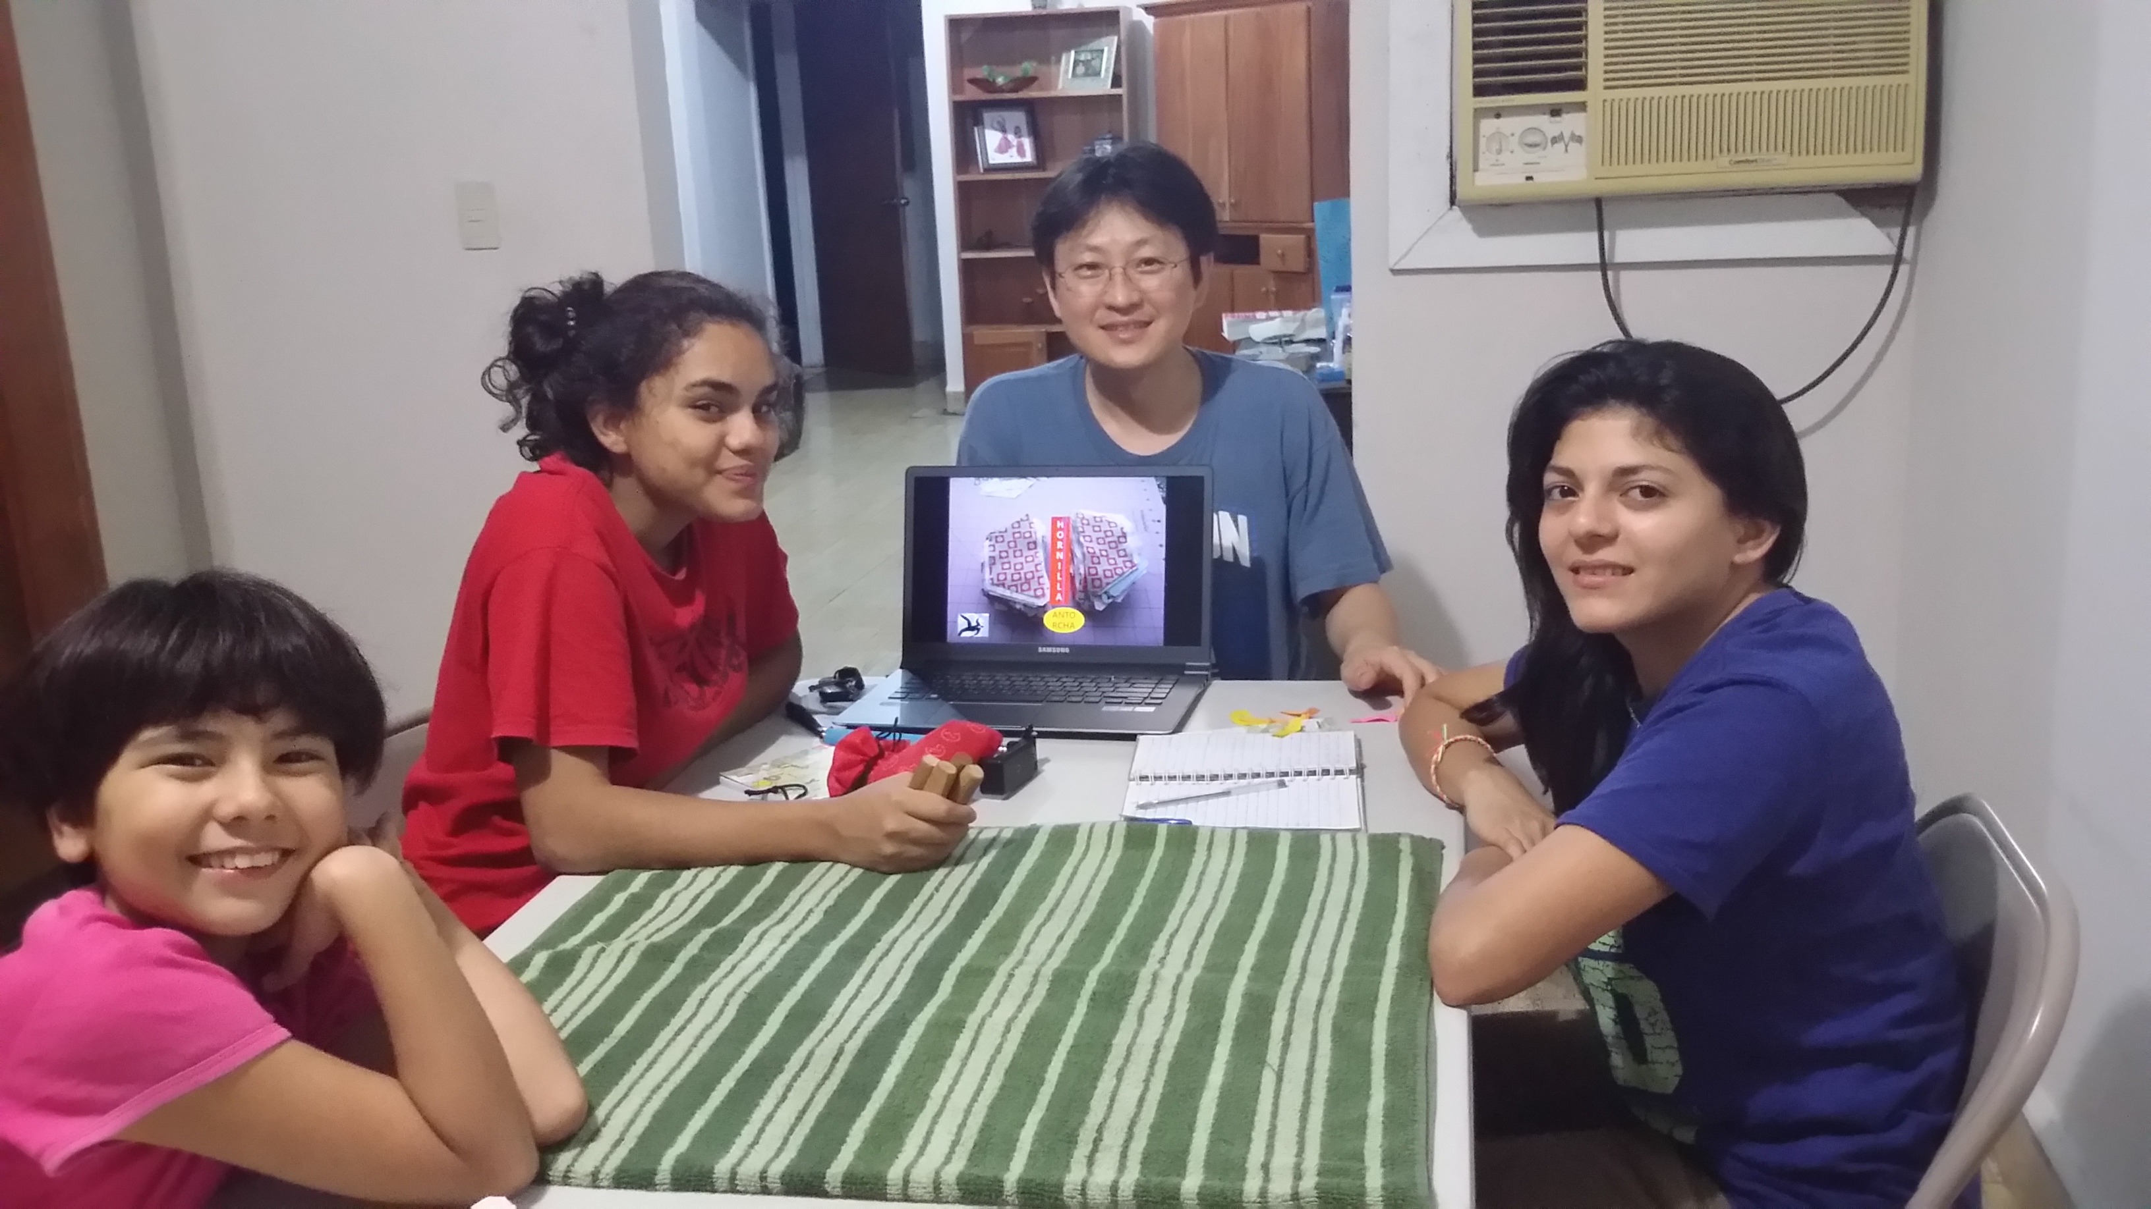 20여년의 세월 동안 함께 해온 안드레회(회장:윤미자 집사님)는 제 영적 어머니(고 이미라 교수님)에게 대학부 때부터 말씀을 배우며 자란 형제 자매들로 시작하여 선교에 동참하고자 하는 젊은 이들이 함께 하는 모임입니다. 제 친정이나 마찬가지인 모임입니다. 안식년 동안 아픈 제 병수발을 윤미자 회장님이 다 들어주시며 제 회복을 위해 모두 울며 기도했지요. 사람의 복을 주신 하나님께 항상 감사하고 있습니다. 인생에서 자신의 본 모습을 아무 거리낌없이 내 보일 수 있는 사람들이 있다는 것이 큰 축복입니다. 김성덕 집사는 방학 때마다 온두라스를 방문해 아이들에게 좋은 삼촌이 되어줍니다. 더군다나 저녁마다 가족 성경공부를 재미있게 이끌어줍니다. 아무래도 매일 듣는 엄마의 가르침보다 삼촌에게 받는 것이 귀에 더 들어오나 봅니다.
기도제목
- 아직도 기아대책의 NGO 등록을 위한 승인을 기다리는 중입니다. 현지 법인으로 하면 절차도 까다롭고 더 오래 걸리고, 기아대책 법인으로 하면 몇몇 서류를 구비하면 절차가 훨씬 간단해진다고 합니다. 빠른 시일 안에 일이 해결되도록 기도해주세요.
- 우기임에도 불구하고 가뭄이 지속되고 있습니다. 농작물은 타버리고 물가는 계속 올라가고… 서민들의 고충이 심합니다. 때에 따라 비를 내려주시도록 기도해주세요.
- 진희를 위해—진희 아빠가 자꾸만 전화로 헛된 소망을 아이에게 불어 넣습니다. 아이는 계속 고집을 피우며 불순종합니다. 바뀌고자 하는 마음이 생기도록 기도해주세요.

온두라스에서 권혜영 드림

